**FOTOS:**

***Carnaval***

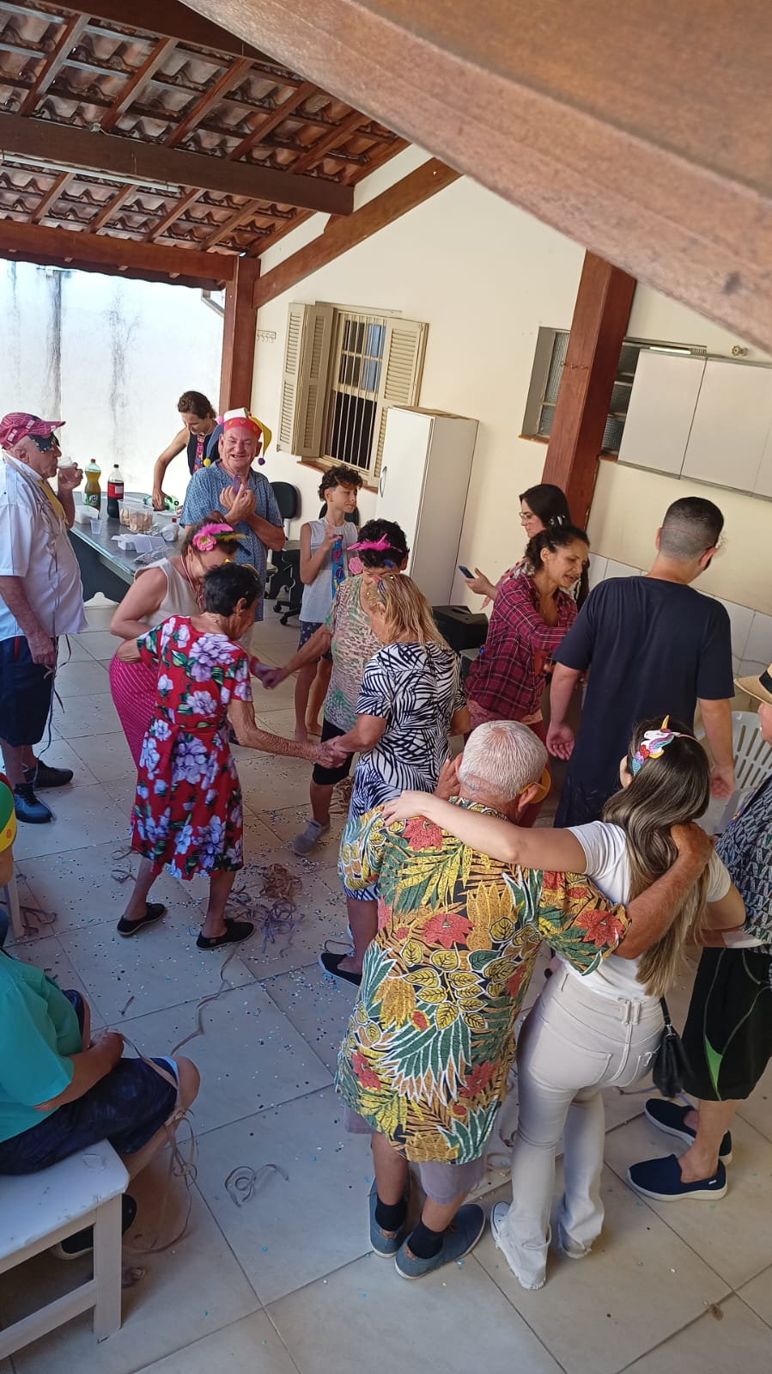

***Encontro de Escritores***

***Visita ao CECCO Ibirapuera***

***Bate-papo com o fotógrafo Túlio Noronha***

***Oficinas***

***Artesanato***

***Karaokê***

***Roda de Conversa***

***Canto***

***Dança***

***Dança***

***Desenho***

**FOTOS:**

**Roda de conversa com o filósofo Flávio Oliveira**

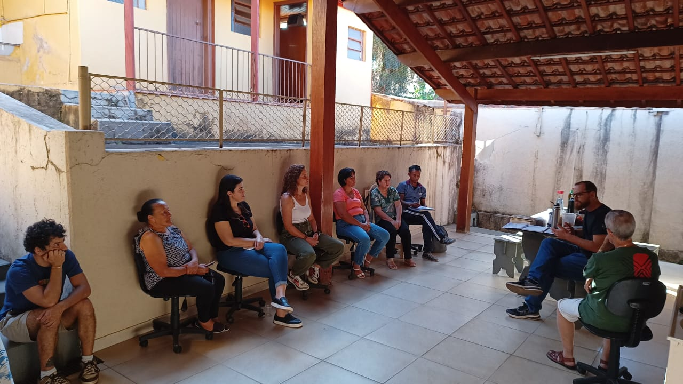

**Cinema com participação do CAPS**

**Cinema Itinerante – ESF Praça da Bandeira**

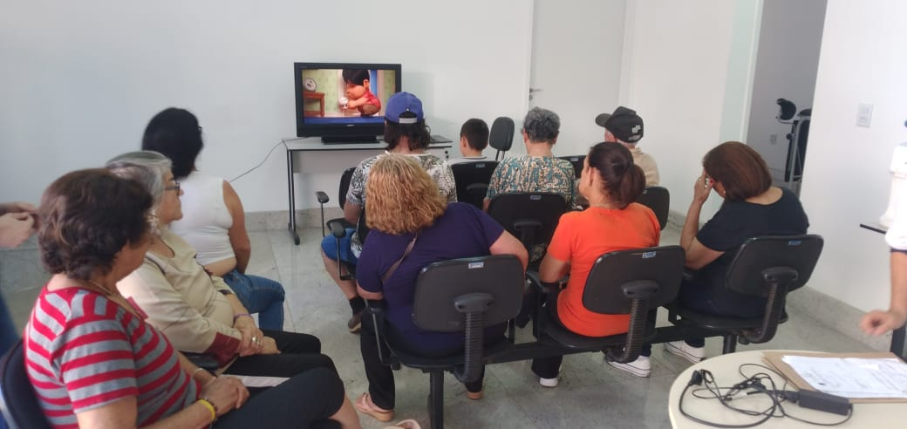

**Saúde no Bairro – ESF São Judas**

**Bate papo com os artistas Tota e Samy**

**Oficina de Desenho com os artistas Tota e Samy**

**Apresentação do Coral em Pouso Alegre**

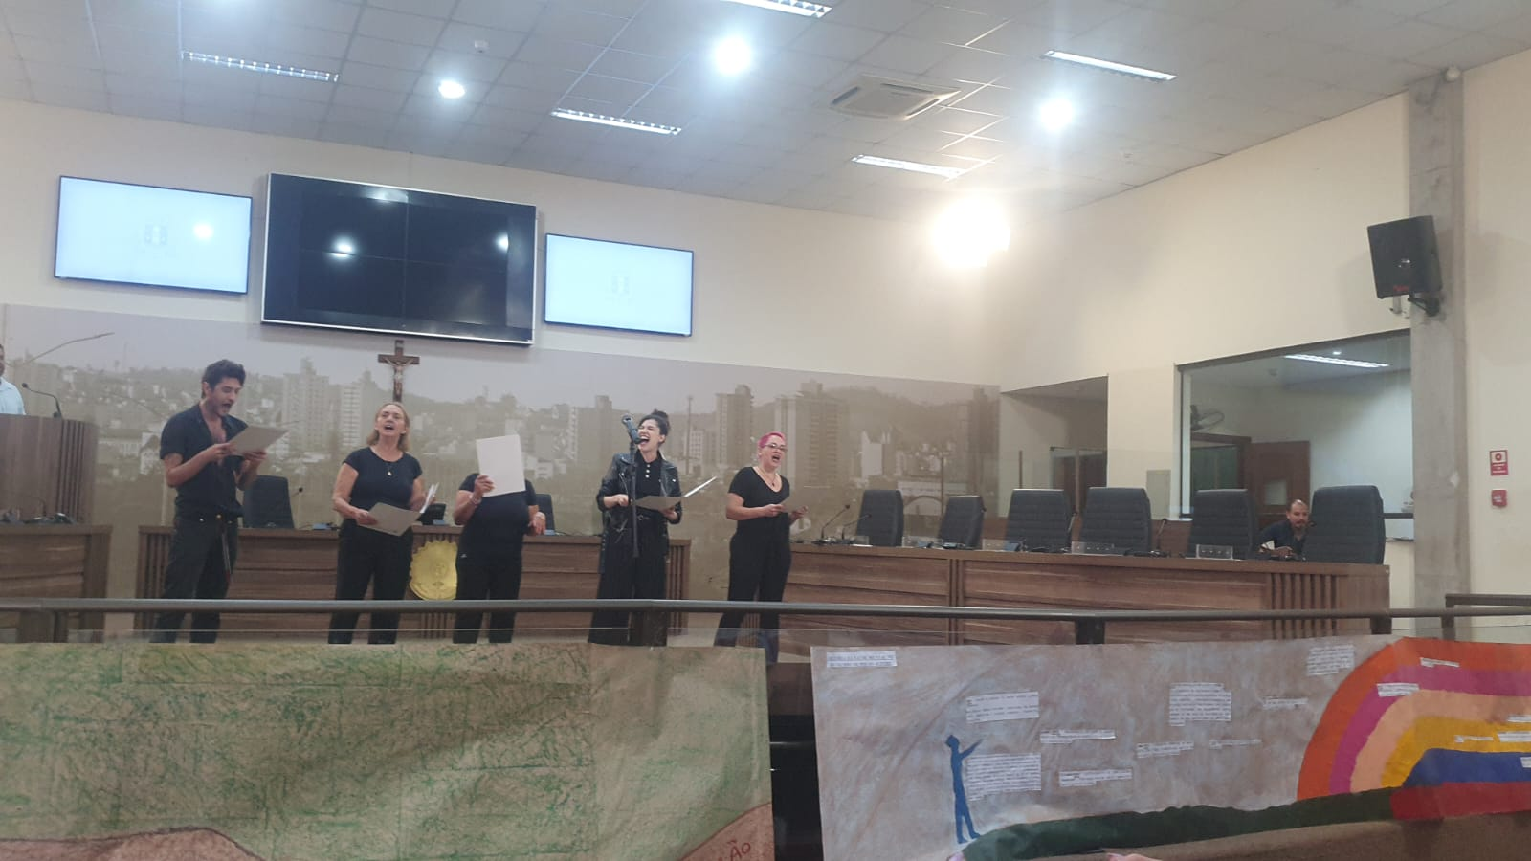

**Oficina de fotografia com celular com Túlio Noronha**

**Reunião da ASUSSAM**

**1ª Mostra do Centro de Convivência Arte & Prosa**



